低值耐用品（易耗品）系统录入及打印入库单

一.访问审计与资产管理处主页，并点击右下角“资产管理数字化平台”超链接，见下图：
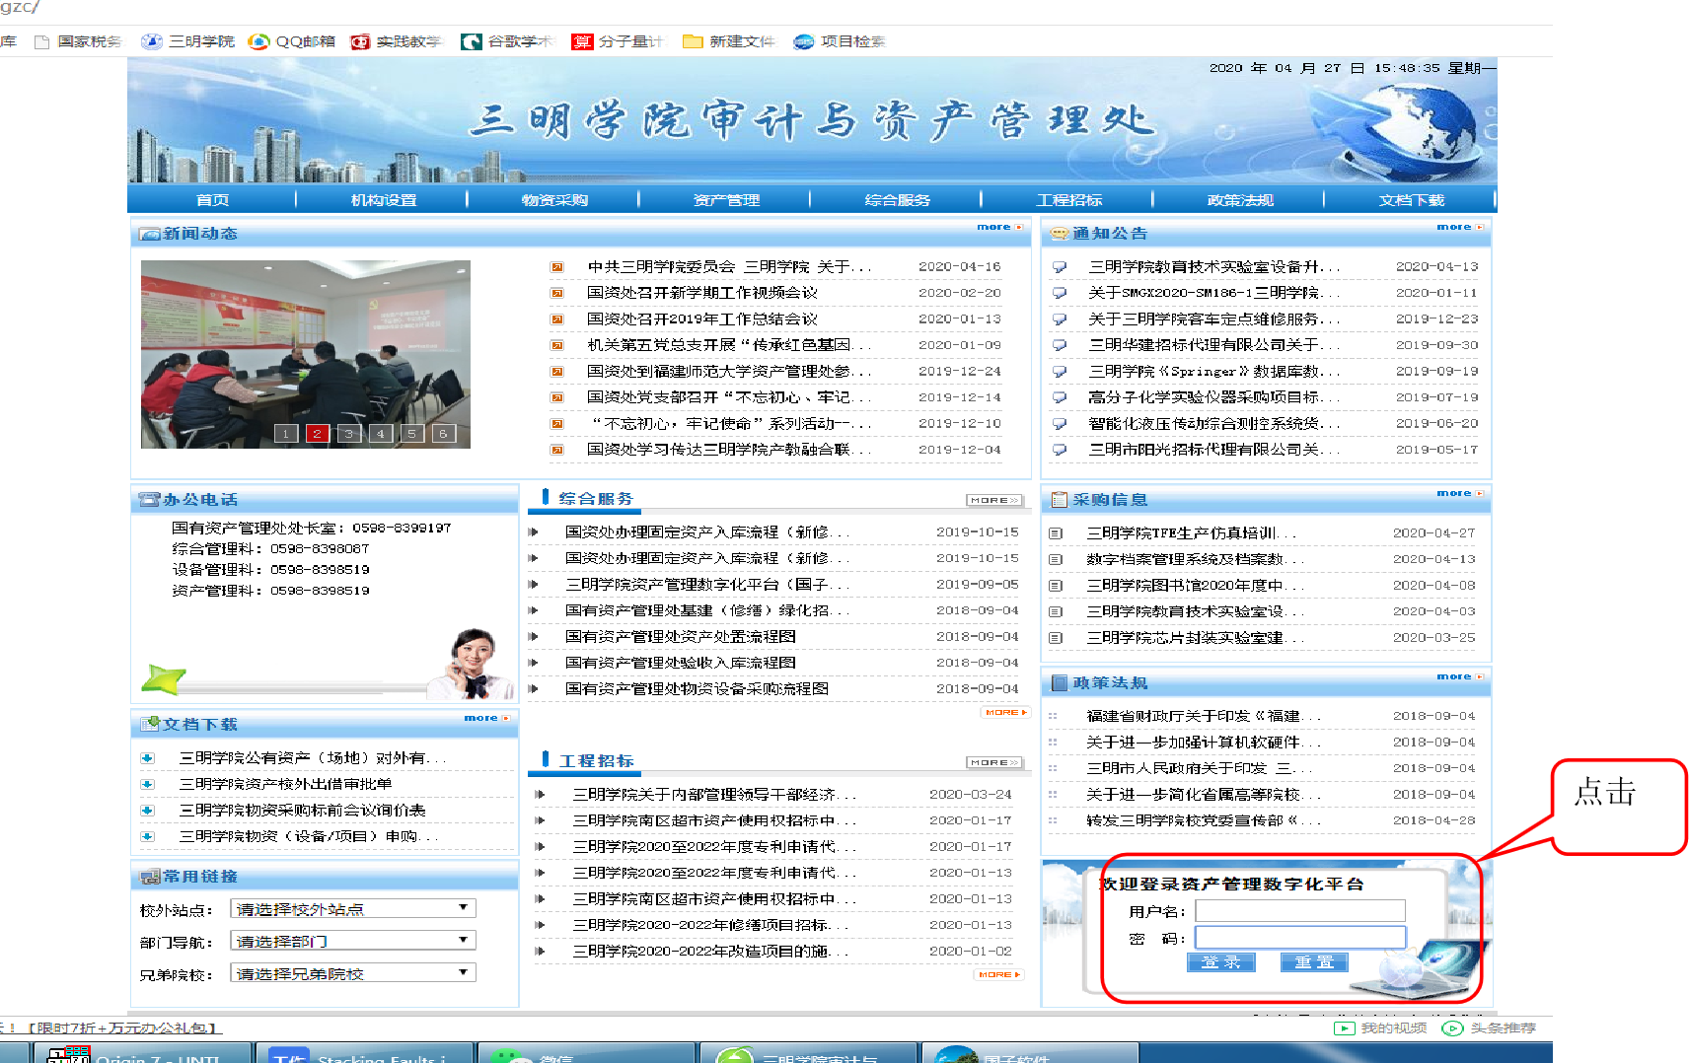
- 登陆资产管理数字化平台
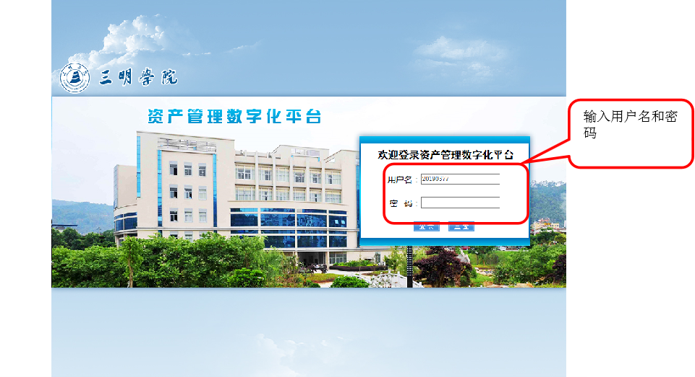
用户名为教职工工号（如若不对请在工号前加r），默认密码为空，登录后请及时修改密码。
- 登陆成功后，点击“低值耐用品”,然后点击“耐用品管理”，选择“验收单增加”，选择当前年份，确定后进入验收单填写栏。

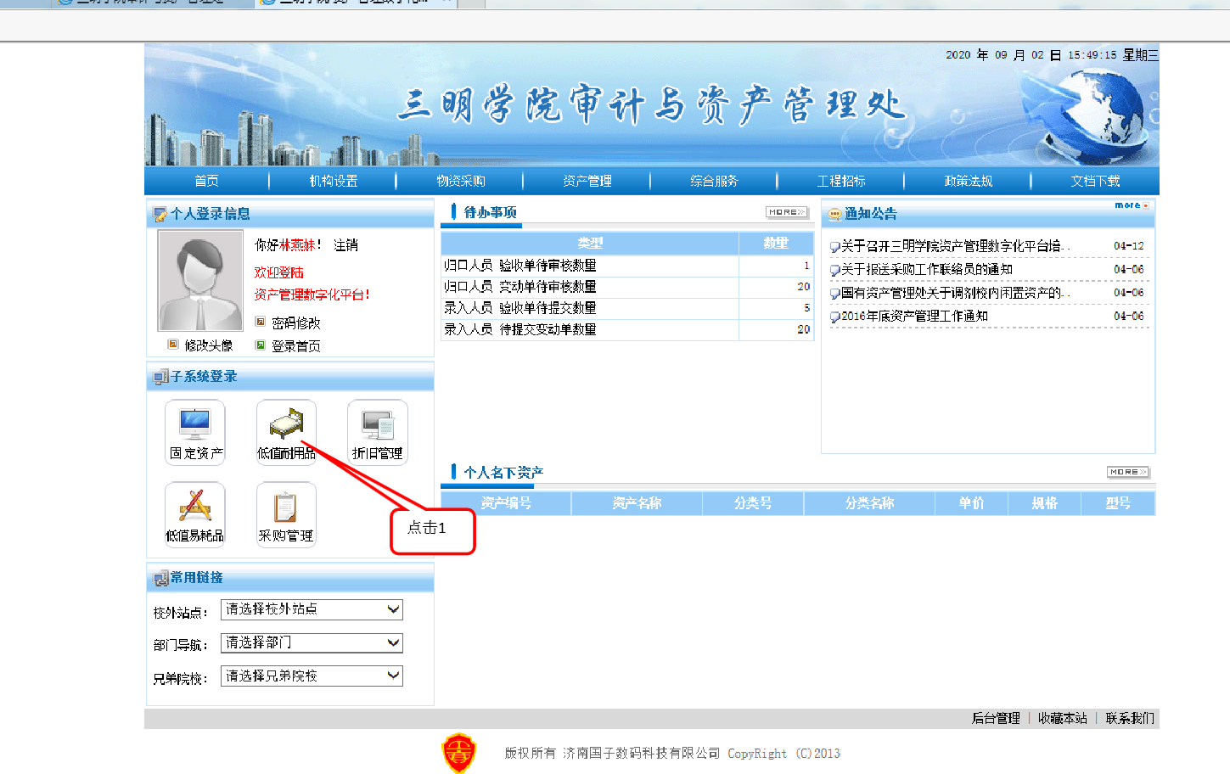

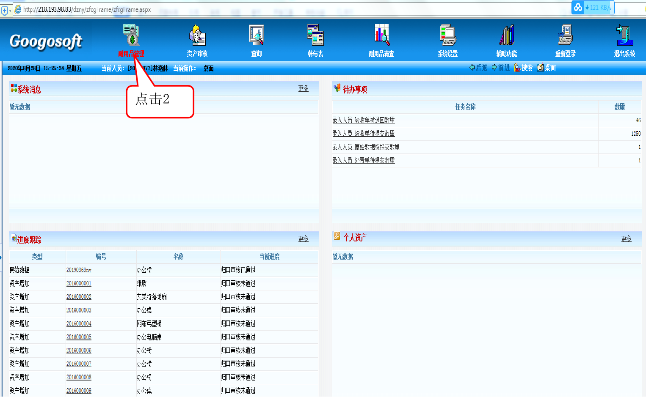

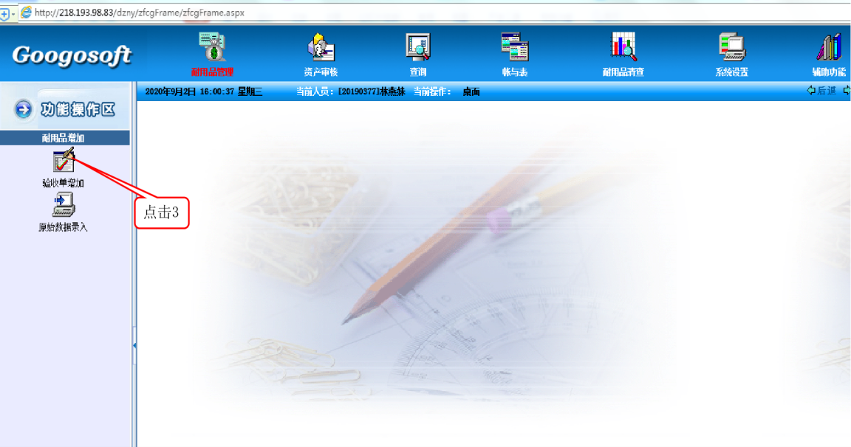

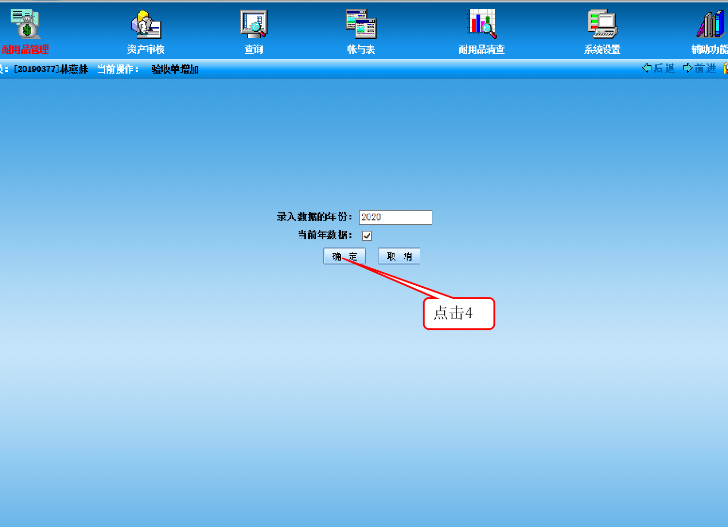

- 在左侧选择对应的管理单位，然后在右侧上方点击“增加”，进入验收单填写栏，如下图：
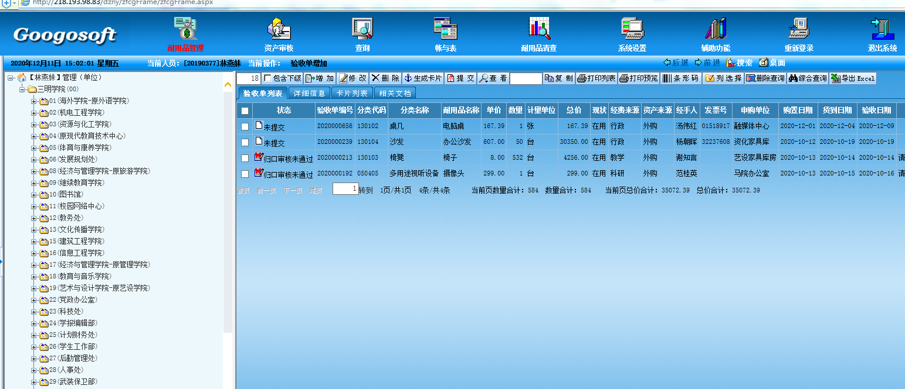
选择管理单位
点击增加
先选择管理单位再点击增加；管理单位管理单位必须选到末级，应根据使用人、购买人或保管人进行选择。
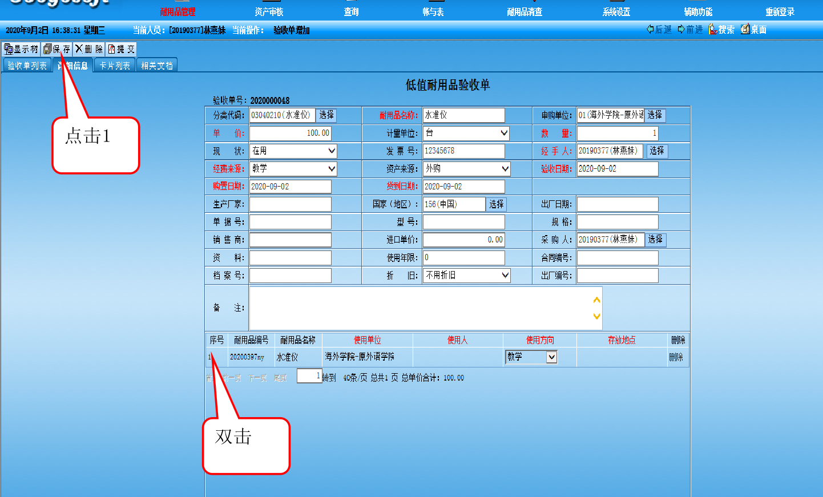
填写验收单信息，保存进入详细信息填写，填写要求参照固定资产录入的《手册1》执行。详细填写使用人和存放地点。
如物品数量大且使用人和存放地点一致，先填第一条的信息，然后双击序号进入批量赋值，选择开始行和结束行，点确定。
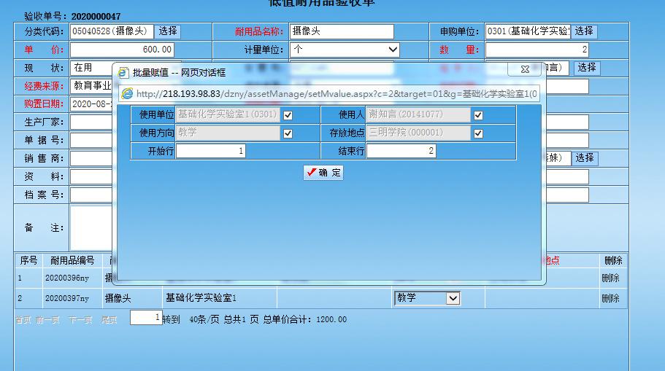
批量赋值必须是在使用人和存放地点一致的前提下使用。
- 上传文件，点击“相关文档”，将发票和清单上传。再点击“详细信息”，点击“保存”，然后提交，如下图：
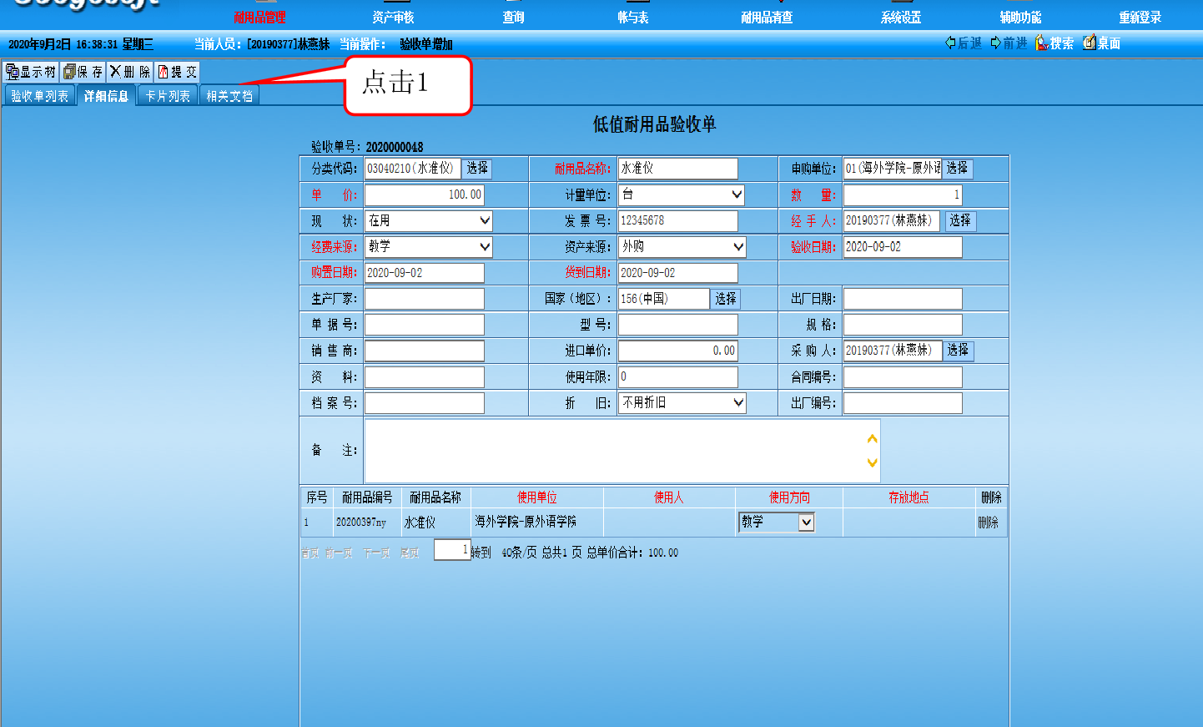
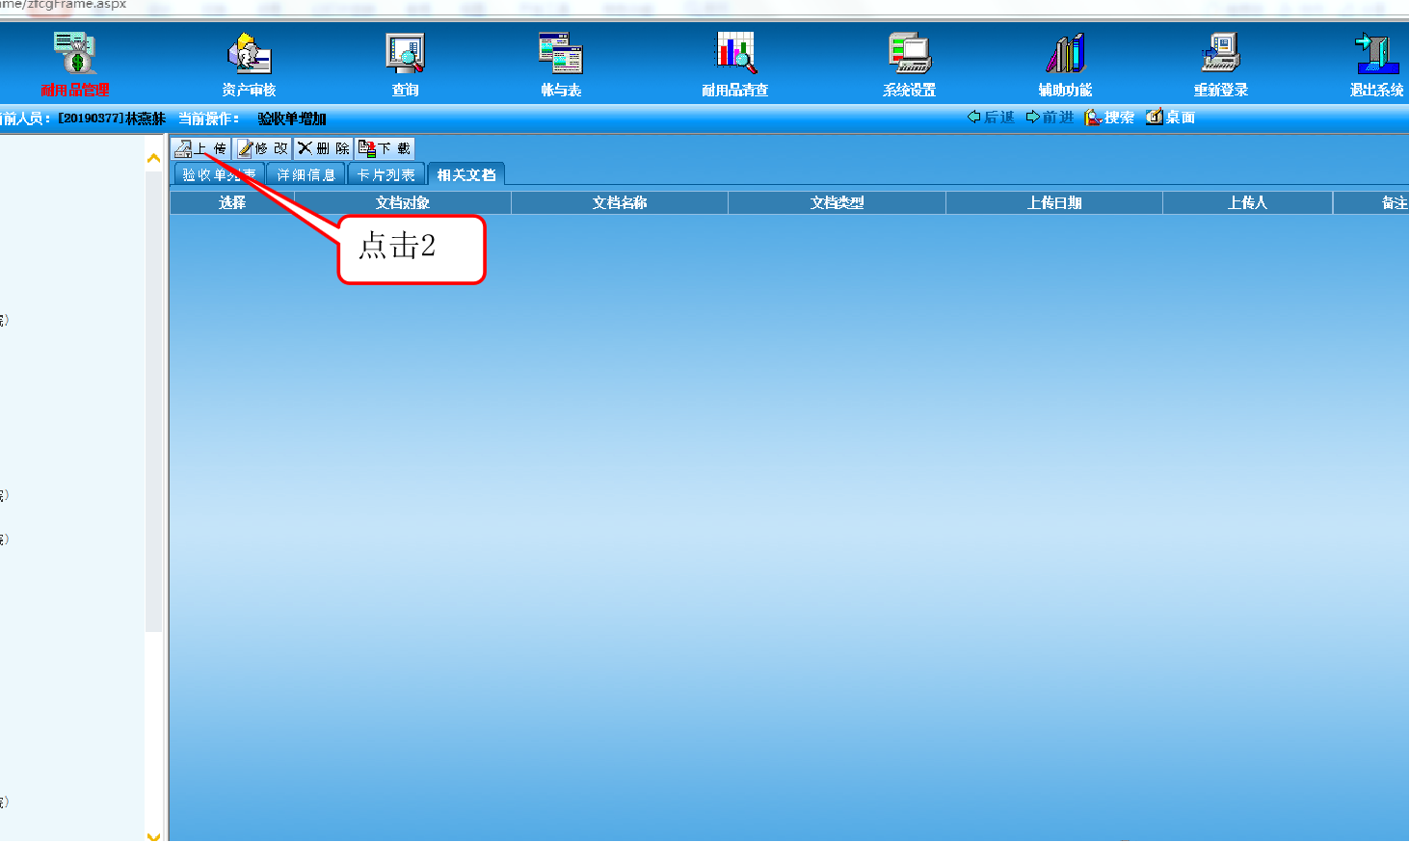
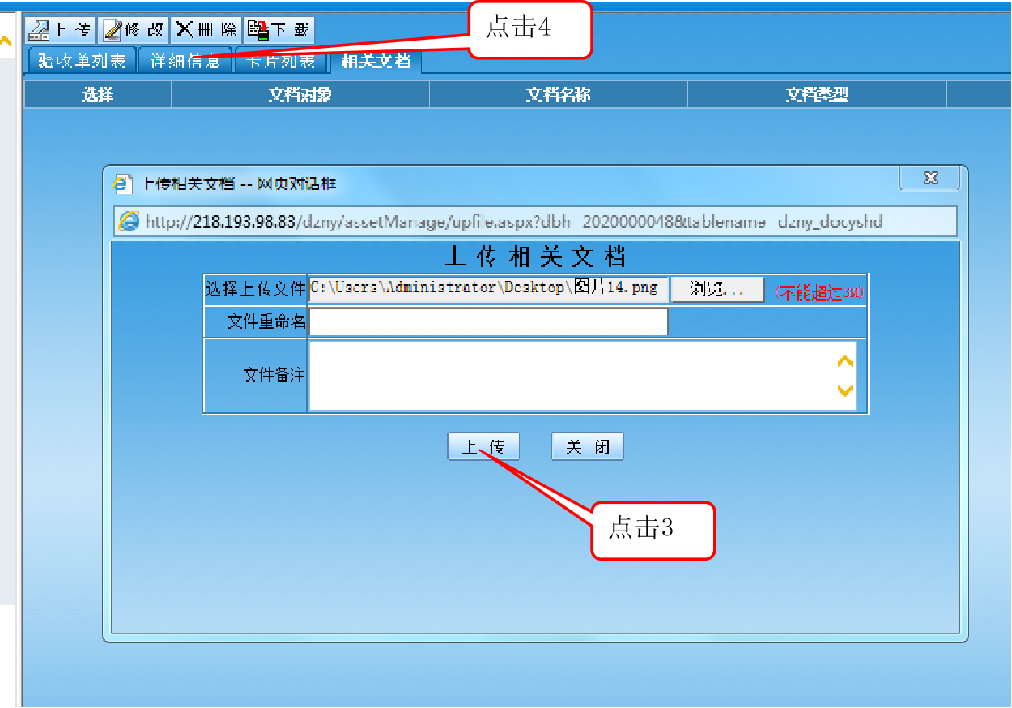
填完信息后，点击“保存”按钮，认真核对无误后，点击“提交”按钮，待资产处、财务处审核。
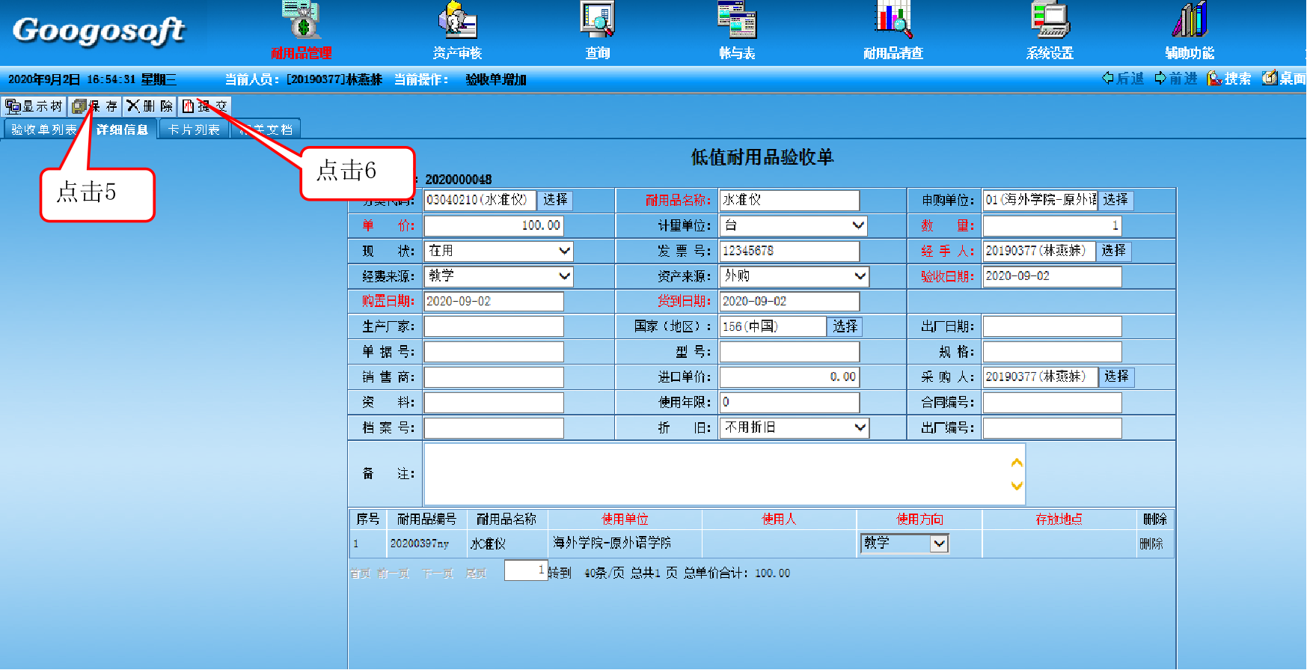

- 待归口审核通过后，进入主界面中点击“查询”，然后选择“验收单信息查询”，确定验收单入账时间，进入验收单查询栏选中相关验收单，点击“打印列表”，进入打印界面，右击，进入“打印预览”，选择“横向打印”。若打印没反应，请按照浏览器设置文档进行浏览器设置。
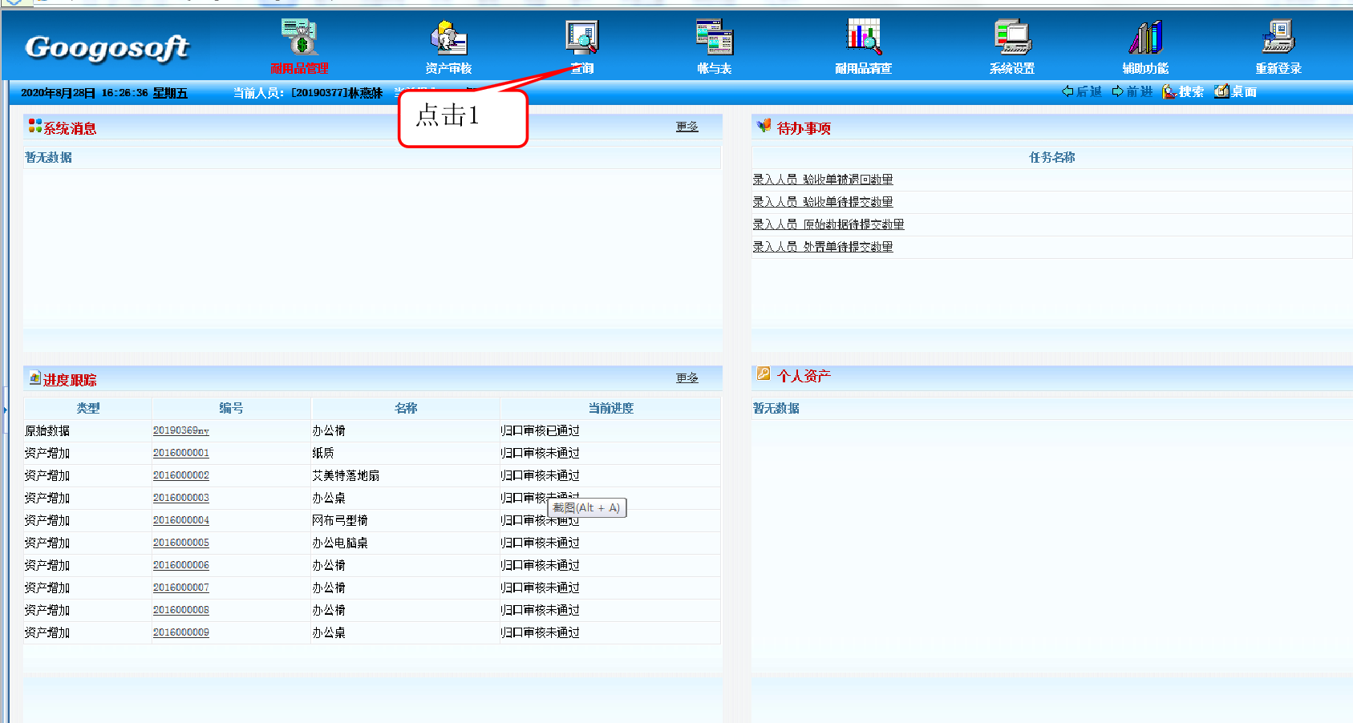
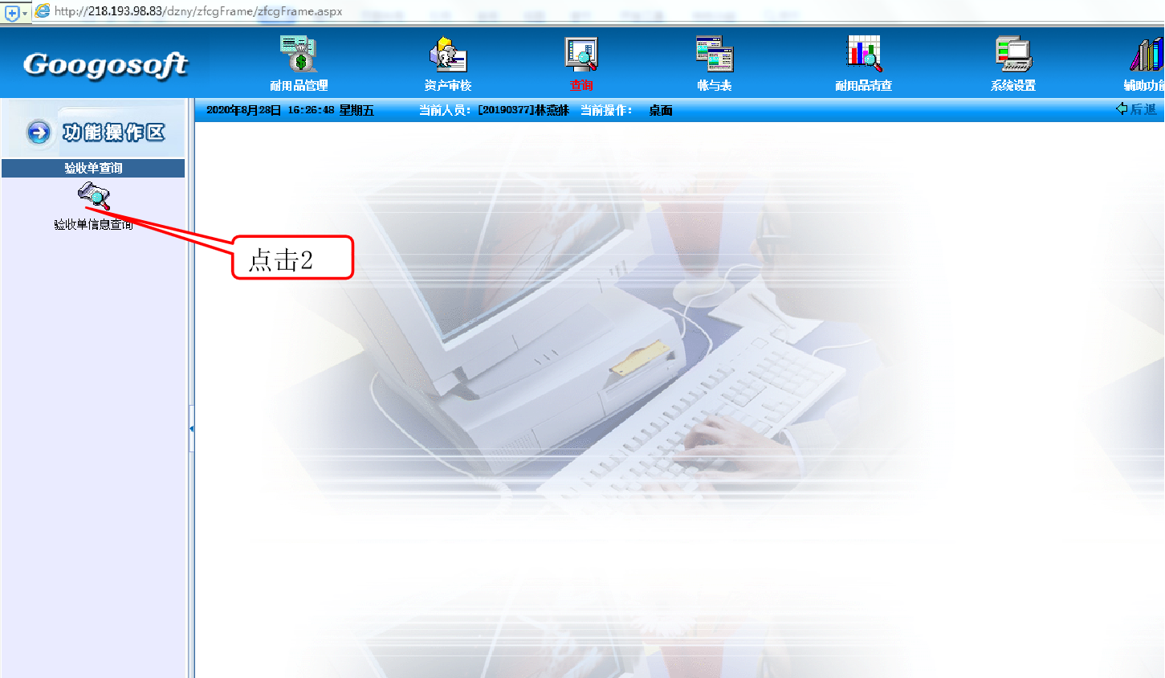
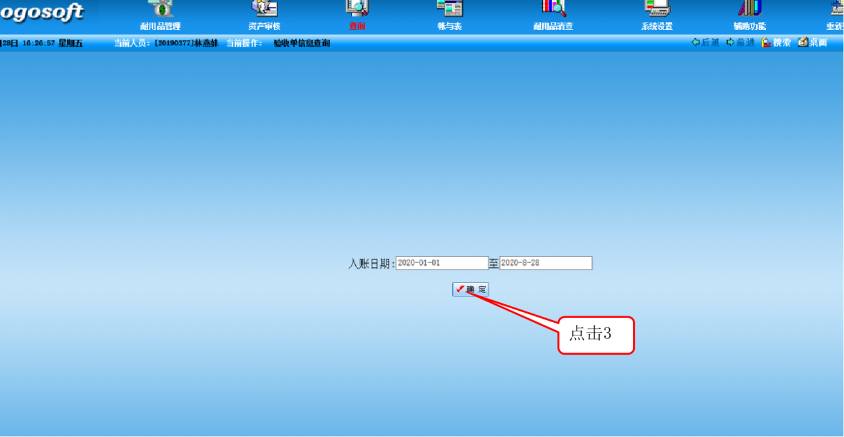

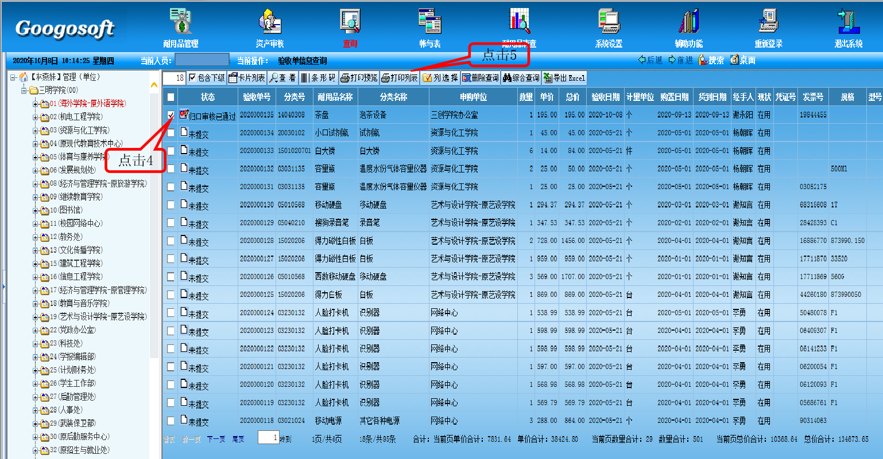
选择需要打印的验收信息，然后点击“打印列表”，进入验收单打印页面，右击，选择“打印预览”，选择“横向打印”。
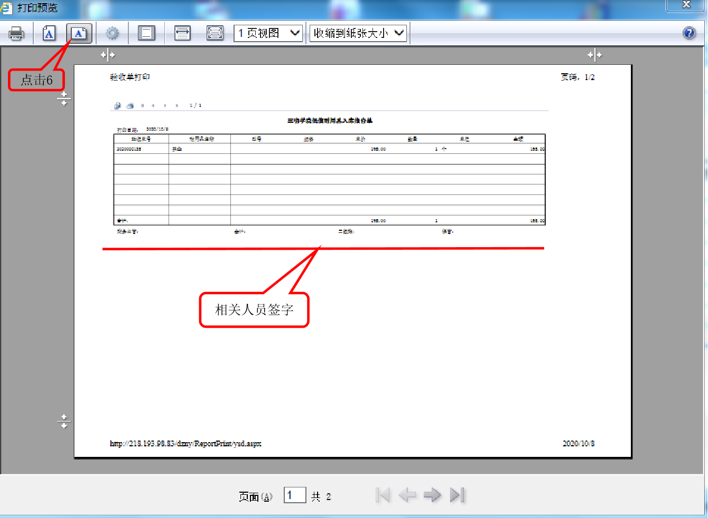

打印生成的入库单需要相关人员签字，以此单到审计与资产管理处、财务处办理入库、入账手续。

